“THIÊN CHÚA – NGƯỜI THỢ THÊU TÀI BA”

Dẫn nhập
Tôi muốn bắt đầu bài viết này bằng một câu chuyện mà tôi đã cho đăng trong tờ bản tin của giáo xứ phát hành vào cuối tuần này, chúa nhật, ngày 3 tháng 4 năm 2022.
“Khi tôi còn là một cậu bé, Mẹ tôi thường thêu thùa rất nhiều. Tôi sẽ ngồi vào đầu gối của Mẹ và nhìn lên từ sàn nhà và hỏi Mẹ đang làm gì. Mẹ nói với tôi rằng: Mẹ đang thêu. Tôi nói với Mẹ rằng: nó trông giống như một mớ hỗn độn từ hướng tôi nhìn ở mặt dưới. Tôi quan sát và thấy Mẹ đang thêu trong một cái khung tròn nhỏ mà Mẹ đang cầm trên tay.
Khi tôi nói với Mẹ như vậy, Mẹ nhìn tôi rồi mỉm cười, rồi Mẹ âu yếm nhìn tôi và nhẹ nhàng nói: “Con ơi, con hãy ra ngoài chơi một chút, khi nào thêu xong, Mẹ sẽ gọi con lại và Mẹ sẽ đặt con ngồi trên gối của Mẹ rồi cho con xem hình thêu của Mẹ từ phía bên trên.”
Tôi thắc mắc và tự hỏi tại sao Mẹ lại sử dụng một số sợi chỉ có màu tối và pha lẫn với những sợi chỉ có màu tươi sáng và sặc sỡ hơn. Chúng thực sự hỗn độn và có vẻ lộn xộn theo như tầm nhìn của tôi. Vài phút trôi qua và sau đó tôi nghe thấy tiếng Mẹ gọi, “Con ơi, hãy đến và ngồi trên đầu gối của Mẹ.”
Tôi đã làm điều này, chỉ để ngạc nhiên và xúc động khi nhìn thấy một bông hoa đẹp hoặc một buổi hoàng hôn hiện ra trên khung thêu của Mẹ. Tôi không thể tin được, bởi vì từ bên dưới nó trông rất hỗn độn và lộn xộn.
Sau đó, Mẹ ôn tồn nói với tôi, “Con trai của Mẹ, từ bên dưới nó trông có vẻ lộn xộn và không có hình thù gì cả, nhưng con không nhận ra rằng có một hình mẫu đã được vẽ sẵn ở bên trên khung thêu của Mẹ. Đó là một bản thiết kế và Mẹ chỉ theo đó mà thêu. Bây giờ con hãy nhìn xem từ phía của Mẹ và con sẽ thấy những gì mà Mẹ đang làm.”
Trong nhiều năm, tôi đã nhìn lên Chúa là Cha trên trời của mình và nói: “Cha ơi, Cha đang làm gì vậy?” Chúa đã trả lời, “Ta đang thêu dệt cuộc sống của con.” Tôi nói, “Nhưng với con, nó trông giống như một mớ hỗn độn. Nó có vẻ rất lộn xộn. Các sợi chỉ có vẻ rất tối. Tại sao chúng ta không sử dụng tất cả các loại chỉ có màu sắc rực rỡ và sáng?” Chúa Cha dường như nói với tôi, “Hỡi con của Ta, con hãy siêng năng và cần mẫn chu toàn bổn phận và công việc mà Ta trao phó cho con, và một ngày nào đó Cha sẽ đưa con lên Trời, đặt con trên đầu gối của Ta và con sẽ thấy kế hoạch từ phía Ta.”

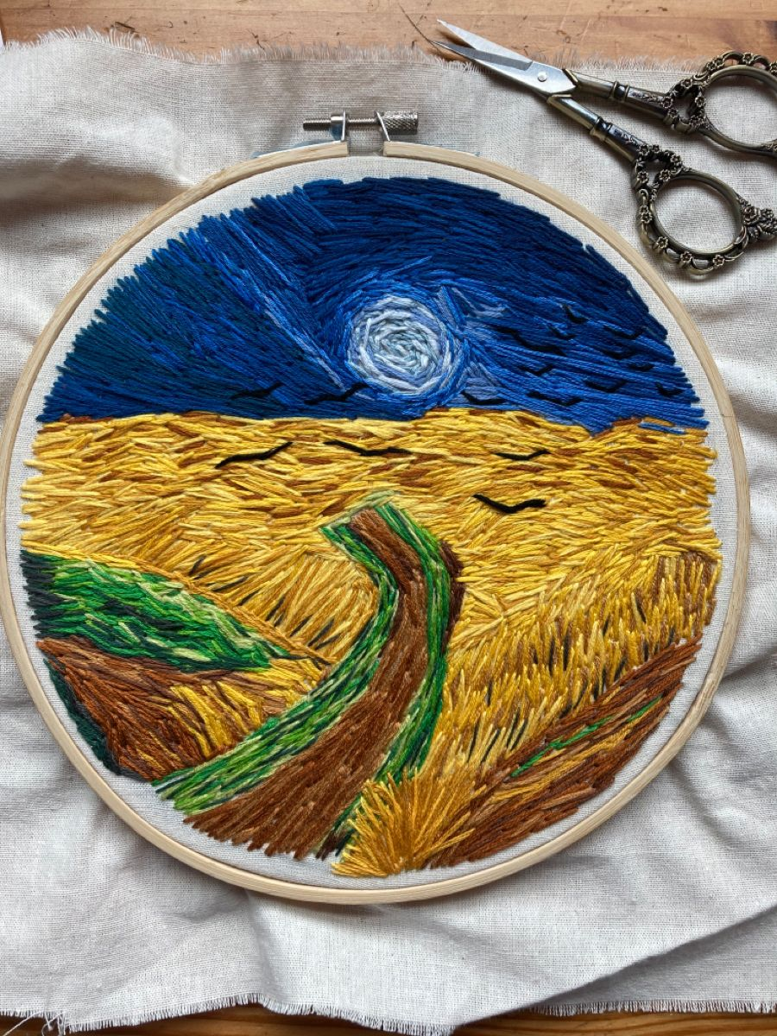

Câu chuyện trên dù rất ngắn gọn và hết sức đơn sơ, nhưng lại chứa đựng một thông điệp hết sức tuyệt vời và giúp giải thích cho những thắc mắc và các vấn nạn trong cuộc sống, nhất là trong đời sống thiêng liêng mà chúng ta thường hay gặp phải, tỷ dụ như, tại sao Chúa lại để cho con phải chịu đựng nhiều đau khổ và những sự việc không may luôn xảy đến với con, mặc dù con không phải là tác nhân hay nguyên nhân gây nên các vụ việc ấy. Tôi thiết nghĩ, anh chị em cũng giống như tôi, trong suốt hành trình cuộc đời của mình, chúng ta ít nhiều đã và đang gặp phải những điều không may xảy đến cho chúng ta, từ các tai nạn do thiên tai gây nên (bão lụt, cháy rừng, v.v…), hay do nhân tạo, ví dụ như chiến tranh loạn lạc, làm cho chúng ta bị mất mát hoàn toàn từ nhà cửa, cho đến tài sản cá nhân và đôi khi tánh mạng của chúng ta cũng bị đe doạ.
Bản thân của tôi cũng đã trải qua rất nhiều biến cố tang thương và cũng đã gặp phải khá nhiều đau khổ trong cuộc đời, kể từ khi tôi có trí khôn. Tôi sanh ra và lớn lên trong cuộc nội chiến, giữa đồng bào miền Bắc và miền Nam, do sự khác biệt về chính thể và về xu thế chính trị. Đến khi chiến tranh chấm dứt vào tháng 4 năm 1975, thì lúc đó tôi mới có 15 tuổi, nhưng tôi đã được chứng kiến rất nhiều cảnh thương tâm do cuộc chiến gây nên từ các cuộc pháo kích và việc bom đạn phá huỷ các làng mạc, thành phố và các khu vực quân sự. Số người thường dân bị thiệt mạng cũng đã xảy ra và con số này tương đối là khá cao. Tôi đã chứng kiến những người mẹ khóc thương con mình vì bị trúng bom hoặc bị pháo kích. Những người vợ khóc thương cho sự ra đi vĩnh viễn của chồng mình và hoàn cảnh của các trẻ em mồ côi, nay không còn ba mẹ nữa.
Đến năm 1981 thì tôi lại đành phải rời xa gia đình và quê hương, bỏ lại đàng sau tất cả, nhất là những người thân yêu trong gia đình và bạn bè thân thương để trốn chạy sự truy lùng từ phía chính quyền và tìm kiếm sự tự do, nhất là cho hành trình ơn gọi của chính bản thân. Có nhiều lúc tôi đã âm thầm và trong thâm tâm đã oán trách Thiên Chúa, vì Ngài đã gọi tôi bước theo Ngài với tư cách là người môn đệ của Chúa Giêsu. Tôi phàn nàn vì tại sao, Chúa lại gọi tôi và chọn tôi để làm gì mà giờ đây, tôi phải cam chịu những sự bắt bớ… và phải xa lià mái ấm gia đình và phải ra đi tìm cho mình một con đường sống qua hành trình vượt biên.
Có thể nói vào thời điểm đó (1980-1981) là thời gian đen tối nhất trong cuộc đời của tôi, vì tôi không thể tìm thấy một lối thoát nào cả. Tôi sống hoàn toàn trong tuyệt vọng và trong nỗi khốn khổ lớn lao ấy, tôi đã nhiều lần thốt lên với Chúa giống như ông Tôbia đã cầu nguyện với Chúa mà Kinh Thánh đã ghi lại:
Bấy giờ, lòng tôi tràn ngập ưu phiền; tôi rên la kêu khóc và bắt đầu thở than cầu nguyện:
Lạy Chúa, Ngài là Ðấng công chính, mọi việc Ngài làm đều chính trực, tất cả đường lối Ngài đều là từ bi và chân thật;chính Ngài xét xử thế gian.
Vâng, các phán quyết của Ngài thì nhiều và chân thật;
Ngài đối xử như thế với con vì tội lỗi con,
bởi chúng con đã không thi hành mệnh lệnh Ngài
và đã chẳng sống theo chân lý trước nhan Ngài.
Và nay, xin Ngài đối xử với con theo sở thích của Ngài,
xin truyền rút sinh khí ra khỏi con,
để con biến khỏi mặt đất và trở thành bụi đất.
Quả thật, đối với con, chết còn hơn sống,
vì con đã nghe những lời nhục mạ dối gian
khiến con phải buồn phiền quá đỗi.
Lạy Chúa, xin truyền lệnh cho con được giải thoát
khỏi số kiếp gian khổ này.
Xin để con ra đi vào cõi đời đời.
Lạy Chúa, xin đừng ngoảnh mặt không nhìn con.
Quả thật, đối với con, thà chết còn hơn là suốt đời
phải nhìn thấy bao nhiêu gian khổ,
và phải nghe những lời nhục mạ.
(Trích Sách Tôbia 3: 1-6).

Giống như câu chuyện mà tôi đã trích dẫn trên đây. Nhìn từ phía của tôi, tôi cảm thấy mọi sự thật là hỗn độn, bế tắc và tuyệt vọng… dường như không có lối thoát. Tôi thực sự hết sức chán nản và bi quan trong giai đoạn này. Tôi chỉ ước ao xin Chúa cho tôi được sớm ra đi khỏi miền đất của cõi nhân sinh, cho tôi được ra đi bình an và về hưởng niềm vui bên nhan thánh Chúa. Đó là ước mơ mãnh liệt và khao khát lớn lao của tôi vào thời điểm đó, và tôi đã cầu nguyện như vậy hơn 1 tháng trời ròng rã mỗi đêm, nhưng sao Chúa vẫn im lặng và không lên tiếng trả lời tôi.
Sau một thời gian khá dài, khoảng gần 10 tháng sống trong tâm trạng như vậy, tôi được gia đình chỉ thị là phải đi vượt biên vì tôi không thể sống tại Việt Nam, bởi vì tình hình lúc đó khá nguy hiểm cho chính bản thân tôi và cho cả gia đình. Tôi không muốn gia đình mình bị liên luỵ vì những quyết định của chính mình, nên tôi đã tìm đường đi vượt biên.
Rất may là chuyến vượt biển của tôi đã thành công, sau 5 ngày lênh đênh trên biển cả, với các cơn bão tố khủng khiếp, dường như muốn nhận chìm con thuyền gỗ mong manh và nhỏ bé của chúng tôi vào lòng đại dương. Nhưng không hiểu vì một lý do nào đó, mà mặc dù cho sóng cả ba đào, và trời mưa, gió lớn, con thuyền nan nhỏ bé của chúng tôi, gồm có 51 người trên tàu đã may mắn cặp bến bờ bình an tại trại tị nạn Pulau Bidong, nước Mã Lai. Ai nấy trên thuyền đều mừng rỡ, vì đã thoát nạn khỏi cái chết trên biển cả. Lòng chúng tôi hân hoan và vui sướng tưởng không có ngôn từ nào có thể diễn tả cho trọn vẹn, cái niềm vui mà chúng tôi đã cảm nhận được, khi con thuyền của mình được cặp bến bình an. Đối với chúng tôi, thì đây chính là một phép lạ vĩ đại, dù bạn có tín ngưỡng hay không. Chúng tôi, ai nấy đều thầm cảm tạ “ơn trên” đã cho chúng tôi cái may mắn được sống sót và tiếp tục hành trình tìm kiếm tự do.
Sau hơn 6 tháng sống tại trại tị nạn Pulau Bidong, tôi rất may mắn được phái đoàn nhân đạo của Úc phỏng vấn, và cho phép tôi được định cư tại nước Úc, với tư cách là người tị nạn. Đây là niềm vui lớn lao của tôi, vì nó mở cho tôi một con đường mới.
Tôi đặt chân đến Tiểu bang Tây Úc vào ngày 10 tháng 8 năm 1982, tính đến này là gần 40 năm. Từ khi đến Thành phố Perth, Tiểu bang Tây Úc, tôi đã cố gắng dành hết thời gian và sức lực cho việc học tập. Trước tiên là việc học tiếng Anh, hầu có thể nói tiếng Anh thông thạo, nhờ đó tôi có thể tiếp tục hành trình ơn gọi của mình. Tôi rất may mắn, trước tiên đã được gia nhập Chủng viện Saint Charles tại Guildford, thuộc Tổng giáo phận Perth (1982), rồi sau đó, tôi chuyển sang Thành phố Sydney và tại đây, tôi đã gia nhập Dòng Chúa Cứu Thế vào cuối năm 1983, đến tháng 2 năm 1984, tôi chính thức bắt đầu chương trình đào tạo của nhà Dòng Chúa Cứu Thế, và rồi sau 10 năm trong thời gian huấn luyện và đào tạo, tôi đã được bề trên chấp thuận và tiến cử lãnh sứ vụ linh mục tại Thành phố Melbourne vào ngày 16 tháng 7 năm 1994.
Sau khi thụ phong linh mục, tôi được phép Bề trên Giám tỉnh cho tiếp tục theo đuổi chương trình năm thứ 2 của ngành Tâm lý học và sau khi học xong năm thứ 2 Tâm lý học tại Đại học Tây Úc, tôi được đề nghị học ngành Thần học luân lý tại Đại học Notre Dame cho học vị Thạc Sĩ (Master of Moral Theology) vào đầu năm 1996. Sau đó, tôi được mời về Việt Nam và dạy bộ môn Thần học luân lý tại Học Viện DCCT tại Thành phố Sài Gòn. Sau 1 năm dạy học tại đây, tôi được gởi sang Rôma để theo đuổi học vị Tiến sĩ Thần học luân lý tại Học Viện Thần học luân lý Thánh Anphongsô tại Rôma – The Alphonsian Academy.
Sau 3 năm học tập tại Alphonsian Academy, vào ngày 8 tháng 4 năm 2003, tôi đã hoàn tất học vị tiến sĩ và lên đường trở về Úc để tiếp tục sứ mạng mà Chúa và Nhà Dòng Chúa Cứu Thế trao phó cho tôi.
Bây giờ nhìn lại khoảng thời gian đã trôi qua và có thì giờ để suy gẫm về các biến cố quan trọng đã diễn ra trong cuộc đời của tôi, từ việc đón nhận lời mời gọi của Chúa để bắt đầu hành trình tiến tới thiên chức linh mục, trong một hoàn cảnh đầy dẫy các khó khăn, từ việc gia nhập “chủng viện hầm trú”, đến việc phải quyết định rời quê hương qua hành trình vượt biển. Những tháng ngày đầy gian nan và đau khổ trong niềm thất vọng khi sống tại trại tị nạn Pulau Bidong, vì lúc đó tôi không thể nào biết được, tương lai của mình sẽ ra sao và nó sẽ đi về đâu? Rồi việc định cư tại nước Úc với một nền văn hoá và ngôn ngữ hoàn toàn xa lạ. Lúc đó, tôi cảm thấy mình thực sự lạc lõng và bơ vơ giữa dòng đời, vì tôi đặt chân đến Úc chỉ có một mình và không một bè bạn hay người thân. Tôi vỏn vẹn chỉ có một hành trang duy nhất là niềm tin vào vị Thiên Chúa đầy tình thương và lòng nhân từ, và tôi hy vọng Ngài sẽ không bao giờ bỏ rơi tôi trong cơn khốn cùng….!
Tính đến nay cũng gần 40 năm, kể từ ngày tôi được định cư tại đất nước Úc. Chính nơi này đã cho tôi một cơ hội ngàn vàng để tiếp tục hành trình ơn gọi của mình, và cũng đã cung cấp cho tôi một môi trường hết sức tốt đẹp và thuận lợi, trong công việc học vấn, nhờ đó mà tôi có thể tiếp tục theo đuổi giấc mơ của chính mình. Khi nhìn lại 40 năm đã trải qua, với biết bao nỗi thăng trầm, và với biết bao biến cố quan trọng đã xảy ra. Nhiều lúc, tôi đã thầm nghĩ và đã có cái nhìn giống như cậu bé trong câu chuyện mà tôi dùng để minh họa cho bài viết của mình. Tôi đã nhiều lần cảm thấy thật sự lẫn lộn, hoang mang và hầu như vô cùng tuyệt vọng, theo cái nhìn của tôi. Tôi thật sự bi quan và cảm thấy yếm thế. Đôi ba lần, tôi đã thầm nghĩ: chắc chả bao giờ tôi có thể tiếp tục hành trình ơn gọi của chính mình, vì thực sự khi tôi mới đặt chân đến Úc, việc học tiếng Anh đối với tôi lúc bấy giờ qủa thực khó khăn, và tôi không dám nghĩ là mình có đủ khả năng để theo học chương trình triết và thần học tại Đại chủng viện, nếu tôi được nhận để tiếp tục đi tu. Nhưng huyền nhiệm thay, Chúa có chương trình của Chúa và cách Ngài thực hiện. Ngài dẫn tôi qua các khúc quanh của cuộc đời, cho tôi đi trên con đường gồ ghề và nhiều dốc cao, vực thẳm. Có nhiều lúc tôi cảm thấy hoàn toàn kiệt sức và thầm nghĩ: mình sẽ không thể nào vượt qua được chặng đường mà mình đang đi. Có thể nói tôi đã trải qua cái tâm trạng của hai môn đệ trên đường về làng Emmaus, buồn bã, chán nản và tuyệt vọng, vì đã ba ngày rồi mà vẫn không thấy Thầy của mình sống lại từ cõi chết, như lời Ngài đã hứa. Nên tôi cũng giống như hai môn đệ của Chúa Giêsu, muốn thối lui và bỏ cuộc…, chấp nhận quay trở về với cuộc sống trước đây… trong giây phút căng thẳng ấy, thì chính Thầy Giêsu đã hiện ra và đồng hành, ngài đã đến bên tôi, giống như Ngài đã hiện ra với hai môn đệ trên đường trở về làng Emmaus và chính Chúa Giêsu cũng đã động viên tôi, Ngài đã khuyến khích tôi và ban cho tôi thêm nghị lực, lòng kiên nhẫn và ý chí để có thể vượt qua các khó khăn mà tôi đang phải đương đầu.
Bây giờ khi tôi nhìn lại sau hơn 27 năm, kể từ ngày tôi lãnh nhận sứ vụ linh mục (1994-2022), tôi cảm thấy kinh ngạc và nghiệm ra rằng: Chính Chúa đã làm mọi sự trong đời con. Chính bàn tay Chúa đã diù dắt và hướng dẫn con để cho con có được như ngày hôm nay. Quả thực Ngài là vị Thiên Chúa đầy quyền năng và là người thợ thêu tài ba và lỗi lạc. Chỉ có Ngài mới có thể làm nên những kỳ công vĩ đại: từ cái hư vô thành cái hiện hữu, từ cái tầm thường thành điều vĩ đại, từ cái nhỏ bé thành cái lớn lao và tuyệt vời, từ một con người vô danh tiểu tốt thành một chứng nhân loan báo Tin Mừng.
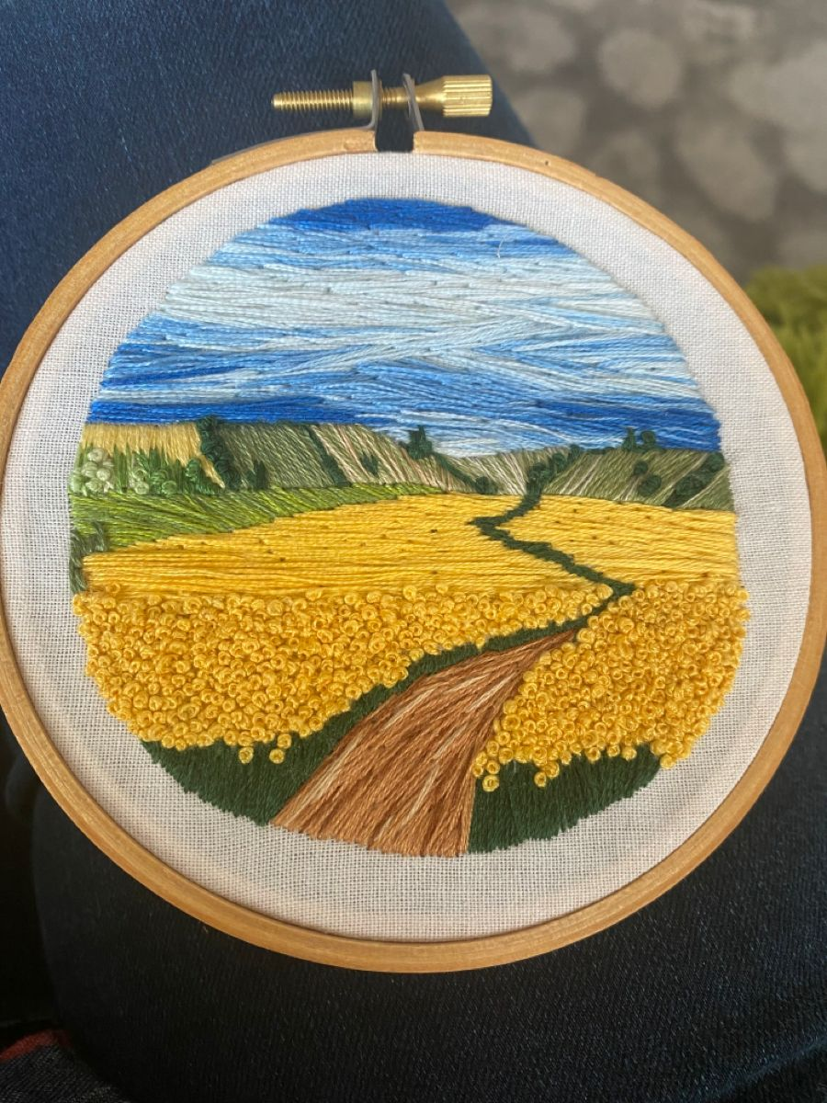
Lạy Chúa, con hết lòng cảm tạ và tri ân Chúa thật thẳm sâu. Cảm tạ Chúa đã soi sáng và mặc khải cho con sứ điệp tuyệt vời qua câu chuyện “tranh thêu của Chúa (God’s Embroidery)”, nhờ đó mà con đã thấu hiểu được phần nào, công trình mà Chúa muốn thực hiện nơi cuộc đời nhỏ bé của con. Con cần học hỏi sự kiên nhẫn và chờ đợi đến khi bức tranh thêu của Chúa được hoàn tất, chính lúc ấy, con mới có thể hiểu và nhìn thấy một cách trọn vẹn tuyệt tác của bức tranh thêu, đó chính là kỳ công tuyệt diệu của Chúa, và đó cũng chính là bức tranh mà Chúa muốn thêu cho con, qua các biến cố thăng trầm mà Chúa đã để cho con được trải nghiệm.
Xin cho con luôn biết tín thác và hết lòng tin tưởng vào sự quan phòng và an bài của Chúa là Cha nhân từ và giàu lòng khoan nhân.

Thành phố Perth, chúa nhật ngày 3 tháng 4 năm 2022.
Lm. Phêrô Trần Mạnh Hùng
Copyright©2022 by the Author

. Xem God’s embroidery - http://www.jmm.org.au/articles/4010.htm (Truy cập, chúa nhật, ngày 3 tháng 4 năm 2022). Tác giả: vô danh. Linh mục Trần Mạnh Hùng chuyển ngữ sang tiếng Việt.
. The Alphonsian Academy is a Higher Institute of Moral Theology located in Rome, Italy, founded in 1949 by the Redemptorists. Since 1960, the Academy has specialized in moral theology as a part of the Faculty of Theology of the Pontifical Lateran University. As such, the Academy grants both the licentiate and the doctoral degrees in Moral Theology. https://www.alfonsiana.org/english/istituto/en_storia.htm (Accessed on Sunday, 3 April 2022).

